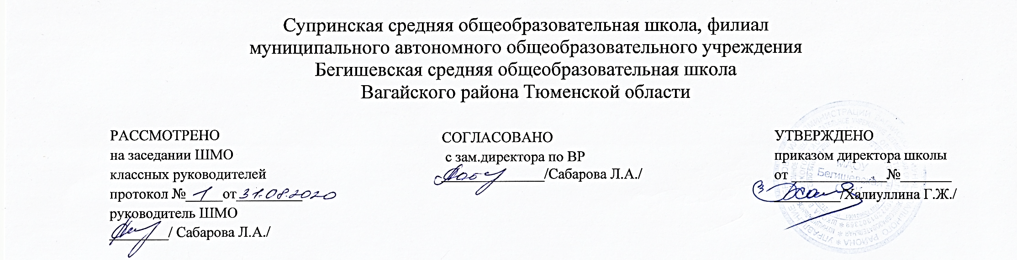

Аннотация к рабочим программам
по курсу внеурочной деятельности
социального направления
«Легоконструирование»
1-4 классы

Составитель:
учитель
Огорелкова Т.А.

Бегишево
2020 год
Нормативная база и УМК
Программа курса внеурочной деятельности социального направления «Легоконструирование» составлена на основе нормативных документов:
- Федеральный закон от 29.12.2012 г. № 273-ФЗ (ред. от 31.12.2014 г., с изм. от 02.05.2015 г.) «Об образовании в Российской Федерации» (с изм. и доп., вступ. в силу с 31.03.2015 г.)
- Устав МАОУ Бегишевская СОШ;
- Учебный план МАОУ Бегишевской СОШ.

Количество часов, отводимое на изучение курса
Программа курса внеурочной деятельности рассчитана на 34 часа для учащихся 1-4 -х классов.

Цель, задачи изучения курса
Цель: - развитие начального научно-технического мышления, творчества обучающихся посредством образовательных конструкторов Лего.
Задачи программы:
- развивать образное мышление ребёнка, непроизвольную память;
- развивать умение анализировать объекты;
- развивать мелкую моторику рук;
- развивать творческие способности и логическое мышление обучающихся;
- закладывать основы бережного отношения к оборудованию;
- закладывать основы коммуникативных отношений внутри микрогрупп и коллектива в целом;
- формировать умение самостоятельно решать поставленную задачу и искать собственное решение;
- подготовка к участию в конкурсах и соревнованиях по лего-конструированию.
Одной из задач реализации ФГОС НОО является формирование базовых компетентностей современного человека: информационной, коммуникативной, самоорганизации, самообразования. Главным отличием является ориентация образования на результат на основе системно-деятельностного подхода. Деятельность – это первое условие развития у школьника познавательных процессов. То есть, чтобы ребенок развивался, необходимо его вовлечь в деятельность. Образовательная задача заключается в создании условий, которые бы спровоцировали детское действие. Такие условия легко реализовать в образовательной среде ЛЕГО.

Основные разделы
№ | Наименование раздела | Количество часов
1 | Техника безопасности. Вводное занятие. Знакомство с ЛЕГО. | 1
2 | Узоры из кирпичиков | 3
3 | Конструирование растений и животных | 7
4 | Транспорт, конструирование различных видов транспорта | 10
5 | Техника, военная техника | 5
6 | Архитектура и строительство. Конструирование собственных моделей | 7
7 | Итоговое мероприятие. Конкурс юных рационализаторов и изобретателей «От замысла – к воплощению» | 1
 | Итого | 34

Периодичность и формы текущего контроля и промежуточной аттестации
Содержание курса предполагает работу с конструкторами вида ЛЕГО
Методы, формы обучения: групповые и индивидуальные формы работы.
Для эффективной работы используются различные формы работы с учащимися:
- Проведение занятия в виде урока
- Беседы
- Просмотр видеороликов
- Викторины
- Игры
- Путешествия
- Дискуссии
- Круглый стол

